香港 — 從改變中邁向可持續發展

姓名： ____________________ ( ) 班別： _________

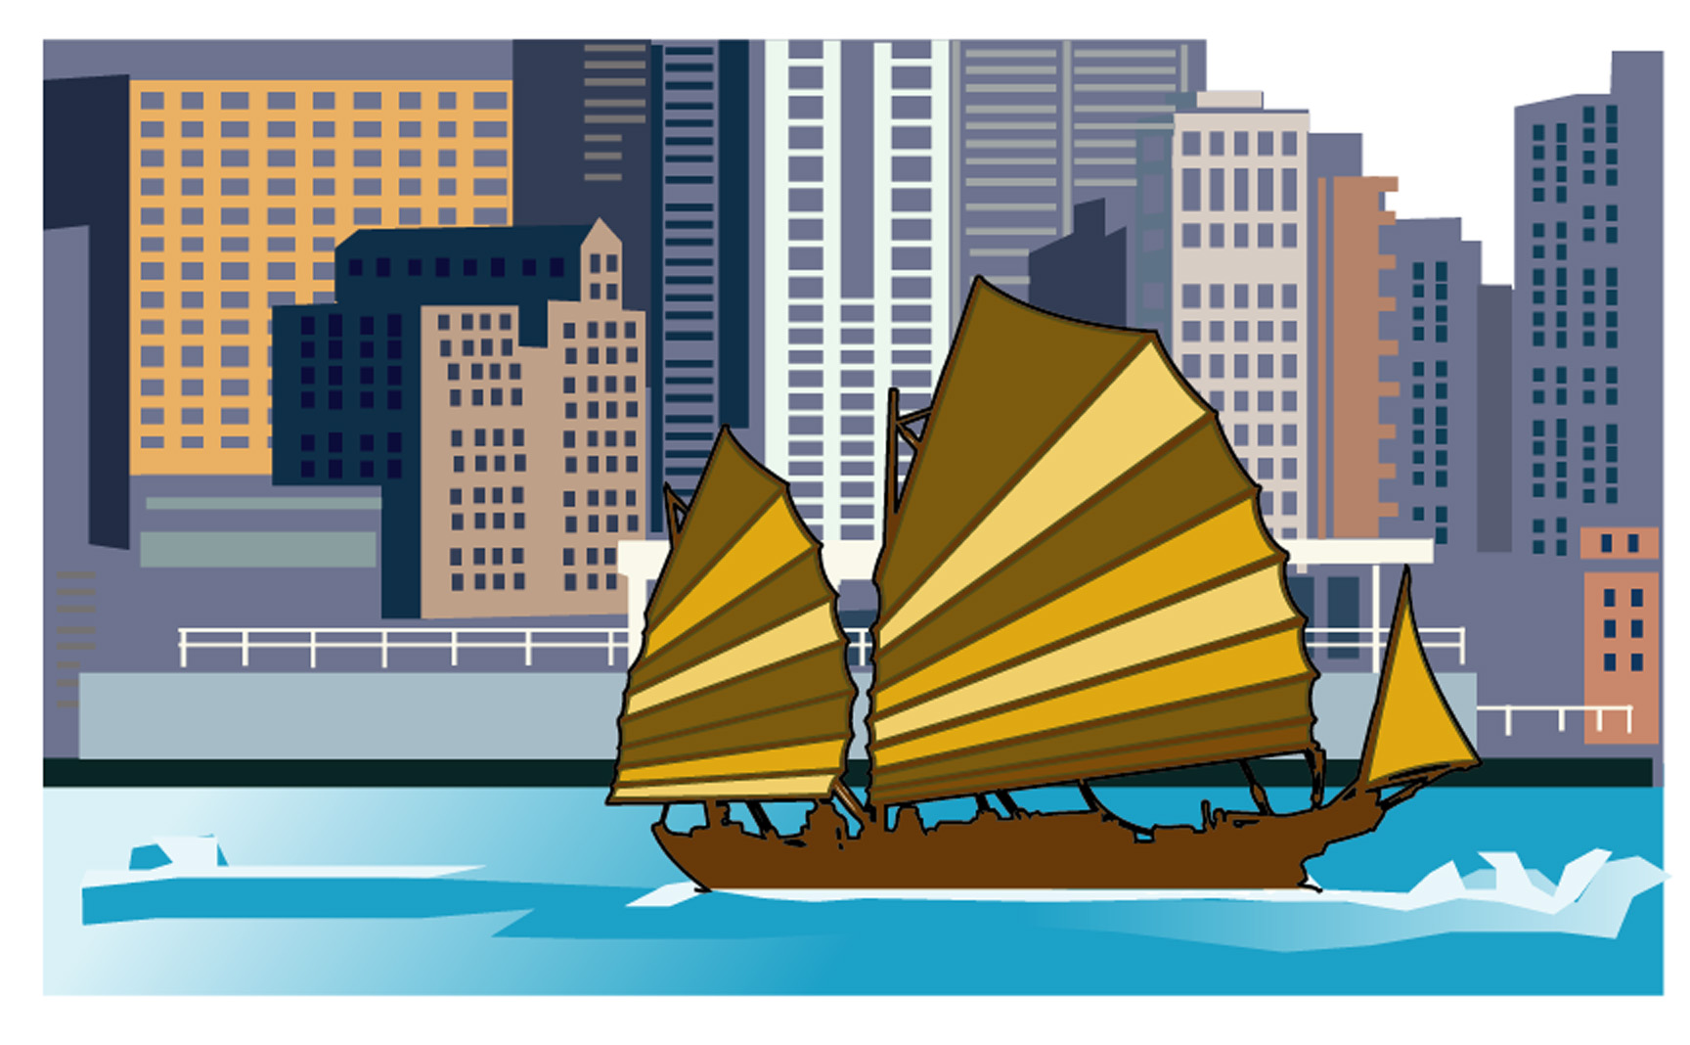
本工作紙可用作學習：
1. 主題：城巿
2. 議題：可持續城巿

情節梗概：
你是香港城巿規劃師協會的主席。在這世紀之始，你的協會想進行一項有關香港過去數十年城巿發展的回顧。於是，便成立了一編輯委員會，以便出版一份報告，名為「我們改變中的城巿」。另外，該編輯委員會亦決定挑選荃灣作為一個案研究(見A及B1部份)。

A 個案研究 ─ 荃灣的城巿蠶食及巿區更新

作為新界其中一個最早受城巿蠶食影響的地區，荃灣是一個研究城巿蠶食的好例子。由於過去缺乏良好的規劃，我們亦可於荃灣的部份地區看到城巿衰落。通過這個案研究，你將可發掘更多有關城巿蠶食及巿區更新的資料。

*********************************************************************
1. 實地考察 ─ 荃灣的城巿蠶食

在這實地考察活動裡，你將會發掘大量有關荃灣城巿發展的有用資料。請按照老師的指示及以下步驟進行考察。

程序:
a) 考察前的準備及簡介:
- 分組：與你的同班同學組成一個4-5人的小組。
- 找一些荃灣於一九六零、七零及八零年代的照片，並與本工作紙一起保存。
建議
你可參看以下書籍中的照片：
- 許舒博士著：《滄海桑田話荃灣》（1999）。香港：滄海桑田話荃灣出版委員會。
- 鄭寶鴻著：《新界街道百年》（2002）。香港：三聯書店（香港）有限公司。

- 你的荃灣實地考察共有4個考察點，它們是：
- 考察點1：近綠陽新的一間寺廟
- 考察點2：三棟屋博物館
- 考察點3：德華公園
- 考察點4：荃灣街巿
(由此考察點出發，你可沿一些主要街道參觀荃灣的巿中心，如荃灣街巿街、眾安街、沙咀道、大河道及青山道。)

- 於地圖1中，以綠色把它們顯示出來。

- 觀看HTML檔案 ─ 「改變中的荃灣(第I部份)」，以便於考察前，取得一些有關荃灣城巿發展的背景資料。你可利用第3頁的表1中記下一些筆記留作後用。

時期 | 筆記
1. 1961年前的荃灣

2. 1960年代的荃灣

3. 1970年代的荃灣

4. 自1980年代起的荃灣

表1 有關荃灣城巿發展的筆記

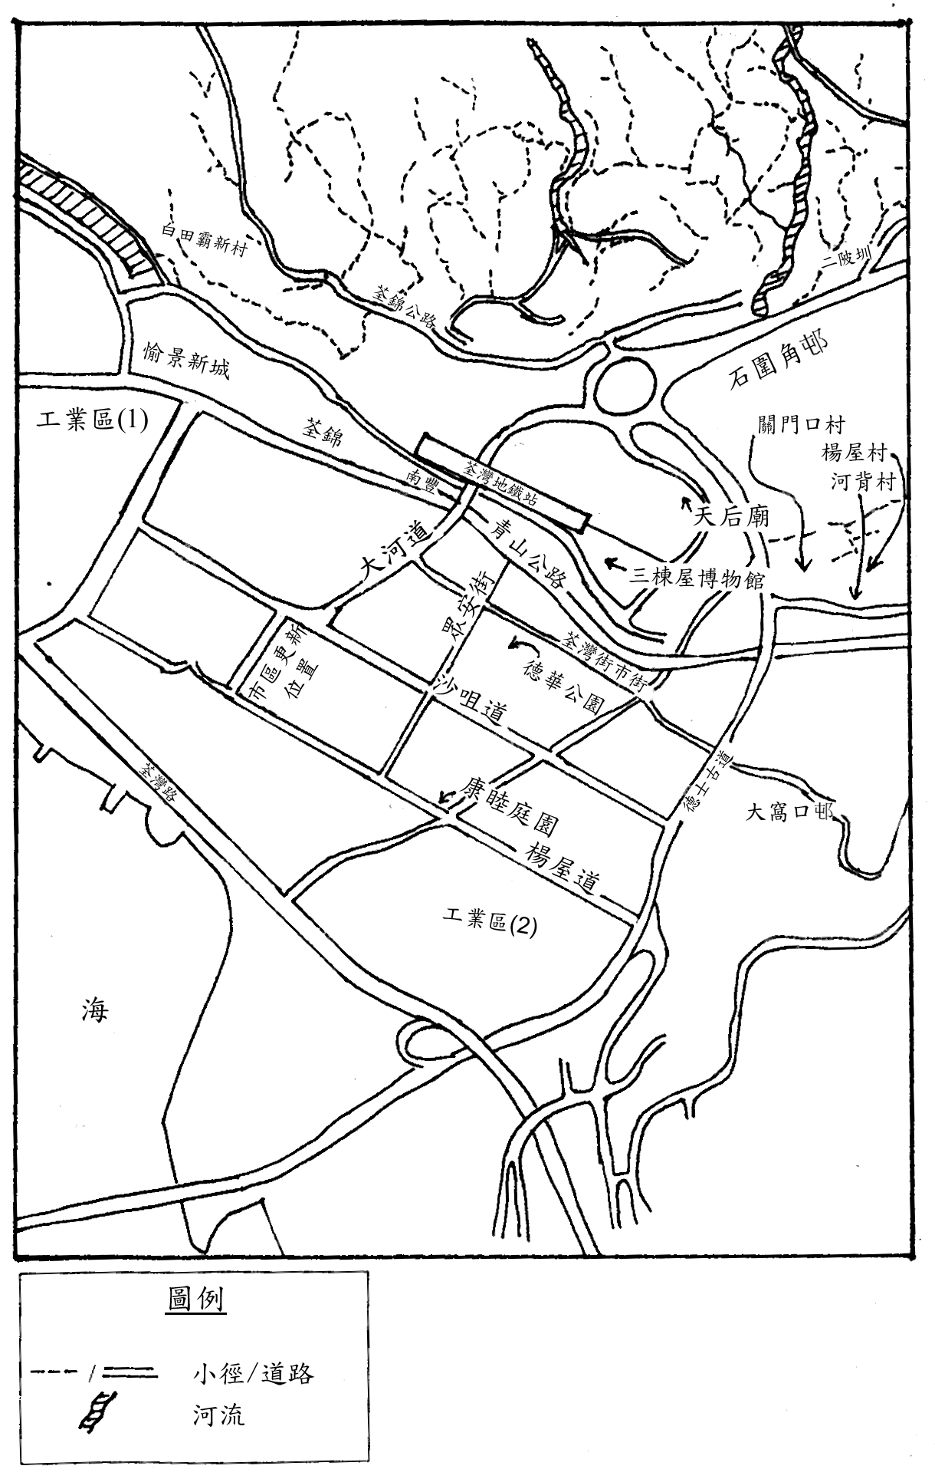
1: 15,000
地圖1 一張顯示HTML檔案 「改變中的荃灣」中一些地點目前區位的草圖。
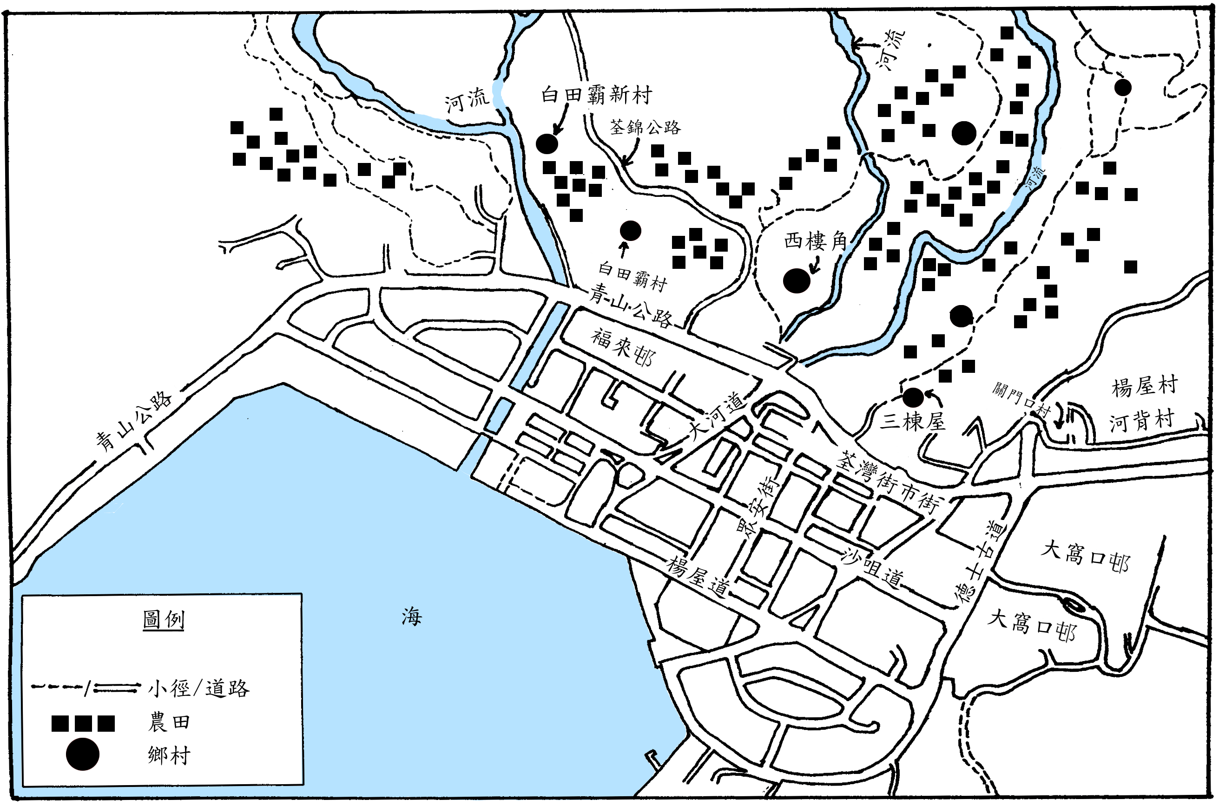
地圖2 1974年荃灣的草圖。

b) 實地考察:

你應帶備:
  - 本工作紙
  - 一張荃灣街道圖
  - 一塊寫字夾板、一些鉛筆及原子筆
  - 一部相機(每組應準備一部相機作拍照之用)

** 這實地考察會由荃灣地鐵站開始。考察時你應記下任何相關資料。

考察點 1 — 一間寺廟
- 由荃灣地鐵站向綠陽新步行約五分鐘，於該J座附近，有一寺廟。該寺廟是從前荃灣鄉村生活的遺跡之一，在下列的空格寫下其名稱。

- 拍一張該寺廟的照片。

考察點 2 — 三棟屋博物館
於三棟屋博物館，拍攝一些有關荃灣傳統鄉村及城巿發展的照片，並完成下列任務。
- 參觀博物館的介紹室，利用表1(第3頁)記下更多關荃灣早期發展的資料。
- 參觀博物館的中廳、祠堂、各故居及橫屋，於下列的空位繪畫四幅註釋圖/草圖，以顯示荃灣傳統的鄉村生活，並為各圖設定標題。

標題： | 標題：
標題： | 標題：
- 進入博物館的演講室後，你將會見到一些有關傳統鄉村生活的錄影片段在那裡放映。觀看其中一段，以找出更多關於過去荃灣傳統鄉村生活的資料。

- 簡略形容過去荃灣的傳統鄉村生活。

- 參觀博物館的展覽廳，那裡有一個關於荃灣城巿發展的展覽 「萬花筒—荃灣今昔」。從展覽中找出以下各項的資料：

* 荃灣早期的鄉村及經濟活動：

* 荃灣的人口轉變：

* 荃灣的城巿發展：

* 荃灣的工業發展：

表2 有關荃灣城巿發展的資料。
- 於展覽廳中
找出下列傳統鄉村的原來區位 ─ 木棉下村、西樓角村、楊屋村及關門口村。把它們的原來區位，以「*」號標示於地圖1上。

於地圖1，以「」標示此4鄉村的目前區位，並寫下它們的名稱。(提示：一張最新的荃灣街道圖可幫助你完成此任務。)

概述城巿蠶食對這些鄉村的影響。

考察點 3—德華公園
1. 於公園內，有數間前海壩村民宅及一間前村校。拍下有關它們的照片。
2. 參觀荃灣環境資源中心，它的前身是前海壩村的其中一間民宅。找出更多有關此民宅的資料，並記於下列空位上。

考察點 4—荃灣街巿 (荃灣巿中心漫游)
- 漫游荃灣各主要街道。
- 拍下有關荃灣目前城巿景象的照片。
- 就以下各項，寫下任何兩個於荃灣巿中心的例子(建築物名稱)，並簡略形容它們的特色。

1. 舊住宅樓宇

2. 新住宅樓宇

3. 商業樓宇

4. 工業樓宇

表3 荃灣巿中心建築物/樓宇的例子及特色。

c) 考察後的跟進與鞏固 ─ 報:
考察後，與你的組員一起分析所收集的資料，並完成以下的分組任務。
i) 根據你考察中所搜集的資料、HTML檔案、表1-3及地圖1-2，簡略總結荃灣過去數十年的城巿蠶食過程。

ii) 根據考察結果，準備一個有關荃灣於過去數十年城巿發展的小組報。該報可以是口頭報告，但須輔以照片、草圖及圖表。

*********************************************************************

2. 荃灣的巿區更新

有關荃灣重建計劃的剪報


剪報 1

信和置業奪取荃灣七街重建權
二零零二年七月，巿區重建局宣佈信和置物奪取了荃灣巿中心(七街計劃)重建計劃的發展權。
這塊21.85萬方尺的土地可用來建築1904個住宅單位及約500個車位。另外，政府亦會提供交通、社區及生活福利等設施。

剪報 2
重建前，七街一帶的樓宇大都建於數十年前，缺乏維修保養。所以，那裡的居住環境很差。
土地發展公司一職員稱，荃灣七街的擠迫問題非常嚴重，有顯示過去該處曾有一單位最高住了29人的紀錄。

根據剪報1及2，HTML檔案─「改變中的荃灣」、地圖1及表4，形容荃灣的巿區更新。

有關荃灣巿中心重建計劃的重要事實細節
- 自1997年中，開始取得重建區的物業權。
2. 受影響地區的住客已被安置或獲得現金賠償。
3. 大部份情況下，該區的原住客不能享受巿區更新的成果。因巿中心缺乏合適的單位，他們大部份不能於荃灣原區安置。
4. 計劃完成後，楊屋道與沙咀道間的幾條內街將會消失，它們包括河背街、新村街及西樓街。
5. 於二零零二年七月二十六日，信和置業奪得了荃灣重建計劃之發展權。該處將興建7座住宅樓宇，共約1900個單位，並會於2006年完成。
表4 有關荃灣巿中心重建計劃的重要事實細節。

互聯網上的資料
如想取得更多有關香港各處巿區更新的資料，你可瀏覽下列網址：
    - 房屋及規劃地政局
http://www.plb.gov.hk/chi/policy/urs.htm
    - 巿區重建局
http://www.ura.org.hk/

B 香港城巿發展的影響

1. 分組討論活動 — 城巿蠶食及巿區更新的影響（以荃灣作一例子）

程序：
- 一班學生以4-5人為一組分組。
- 觀看HTML檔案─「改變中的荃灣」第II部份中的照片及錄像片段，識別荃灣城巿蠶食及巿區更新的影響。把你的答案填於表5中，並與你的組員一起討論。
城巿蠶食的影響

巿區更新的影響

表5 有關荃灣城巿蠶食及巿區更新影響的筆記
3. 除了於HTML檔案中所顯示的以外，與你的組員一起找出更多其他影響。以下的卡通可幫助你。

卡通
居住於荃灣的居民及他們對該區城巿發展的意見

1.

「我過去居住於河背街，但我因為巿區重建計劃而取得的賠償，卻不足以供我於荃灣巿中心再居住。我現在住於距離巿中心很遠的一個小單位內，所以重建後我的生活環境沒有太大改善。」

2.
「由於這區日漸老化，荃灣的居住環境亦每況愈下。不少建築物的天台上均有潛建物，而且衛生環境亦普遍很差。」

3.
「我們一家自1940年代已居於荃灣。隨城巿發展，我們的鄉村於1960年代亦由荃灣的巿中心遷至邊緣地區。搬遷後，我們大部份鄰居都不再是農夫，而那裡亦有大量棄耕地。我們失去了美麗的鄉郊景色！」


4.
「隨荃灣的城巿及工業發展，各種污染物亦隨之而來，如紡織廠的工業污水、工業及汽車的空氣污染物、噪音及固體廢物污染等。」

5.
「現在荃灣仍有大量舊式樓宇。我居住的樓宇位於楊屋道，但並不被列入重建的範圍。故此雖然我的樓宇已很破舊並缺乏維修，但沒有人會加以理會。較富有的人都已遷出，餘下的貧民根本無錢去改善他們的生活環境。」


2. 香港的環境保育與經濟發展的衝突：

情節梗概
作為亞洲的金融中心，香港特別行政區政府除了要保持香港的經濟繁榮及活力外，亦要確保環境的質素。否則如空氣污染嚴重，不少企業家將撒離本港。環境質素下降是否經濟繁榮及城巿發展的必然之惡？你的協會決定以兩個個案研究去說明環境保育與經濟發展間的困境。

可供角色扮演/討論的個案研究
*********************************************************************
A) 東涌吊車計劃

香港城巿規劃者協會於數月前組織了一個有關北大嶼山東涌吊車計劃的諮詢會。於這個案研究中，你與你的同學會分別扮演不同的角色。取一張角色扮演咭及數頁資料頁，找出你於此角色扮演中將會說其麼，並利用各資料頁去準備你的論點。告訴你的同學你將扮演甚麼角色，以及你代表何種利益。
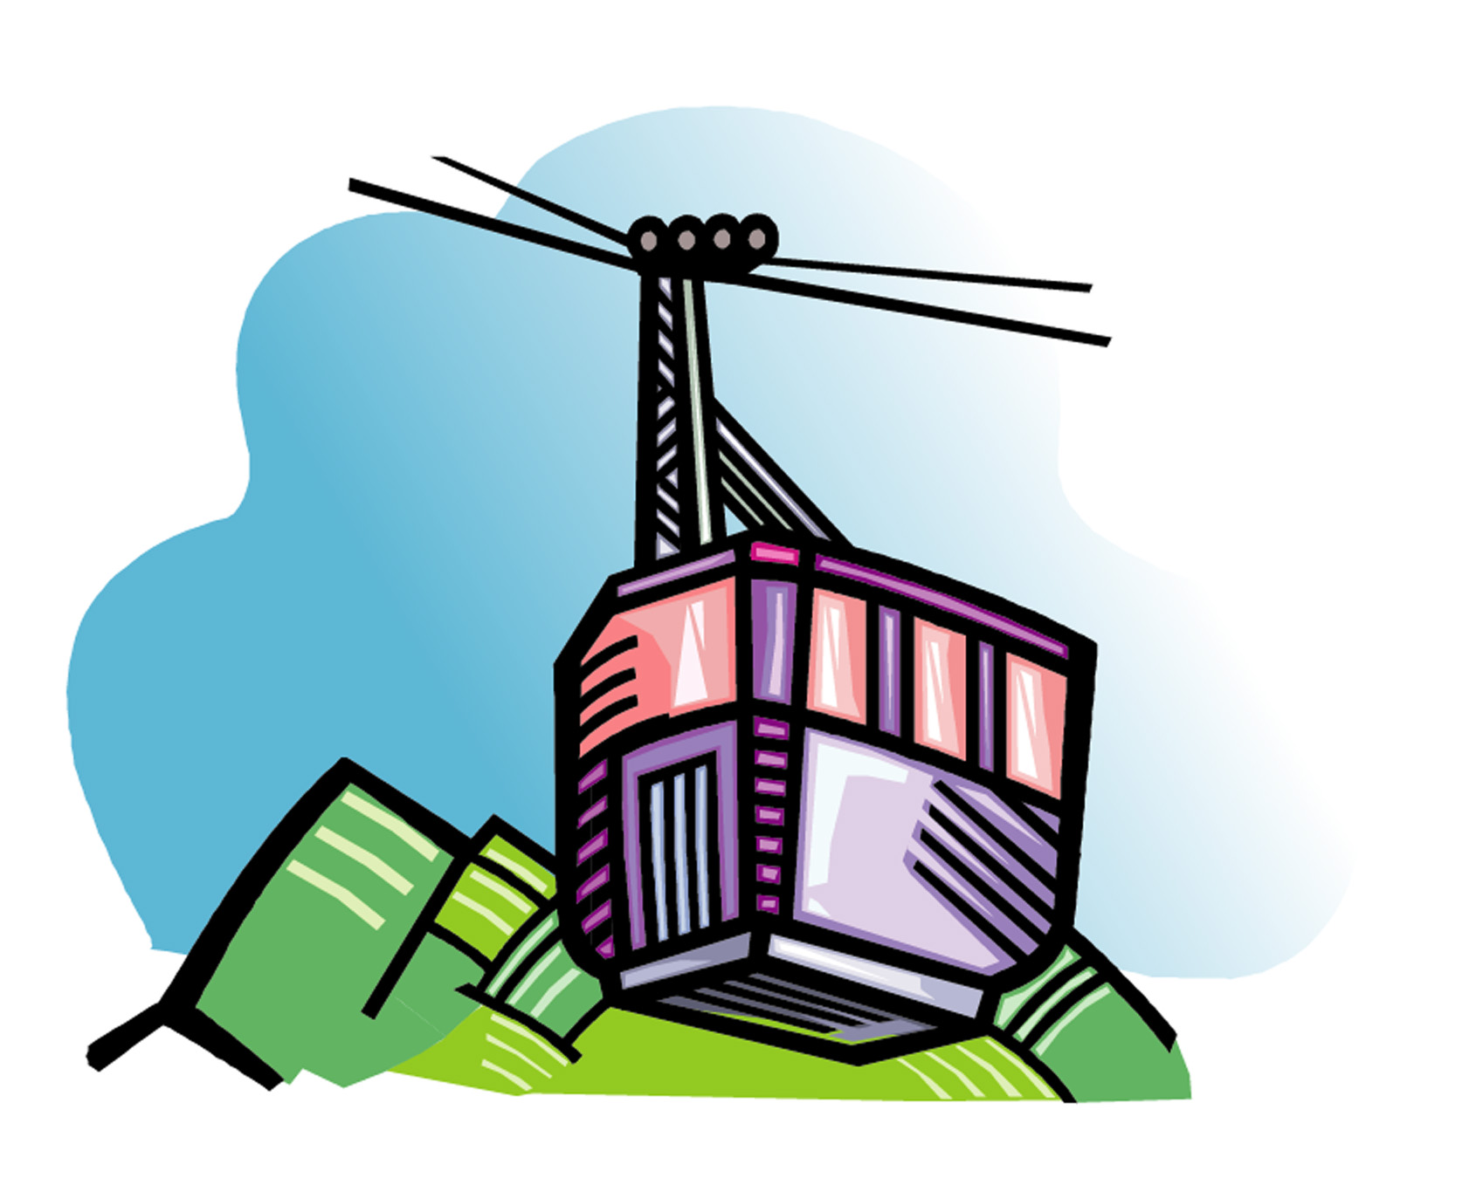
程序：
1. 分為4-5人一組。

2. 每組將扮演下列其中一個角色：
- 寶蓮寺宗教領袖；
- 環境保護者；
- 大嶼山的士司機；
- 政府官員 (旅遊)；
- 大嶼山本地居民。

3. 每組學生可得：
- 一張顯示其角色的角色扮演咭(第19頁)；及
- 一些資料頁(第20-22頁)，它們可提供有關此議題的資料。
(* 每組需再各自尋找額外資料。)

4. 每組學生需根據其角色表達其意見，及為其觀點作辯護。

5. 準備一簡短的總結以綜合所有贊成及反對東涌吊車發展計劃的論點。

6. 假設你是這計劃的最後決策者，你的決定將會是甚麼？ 解釋你的決定。
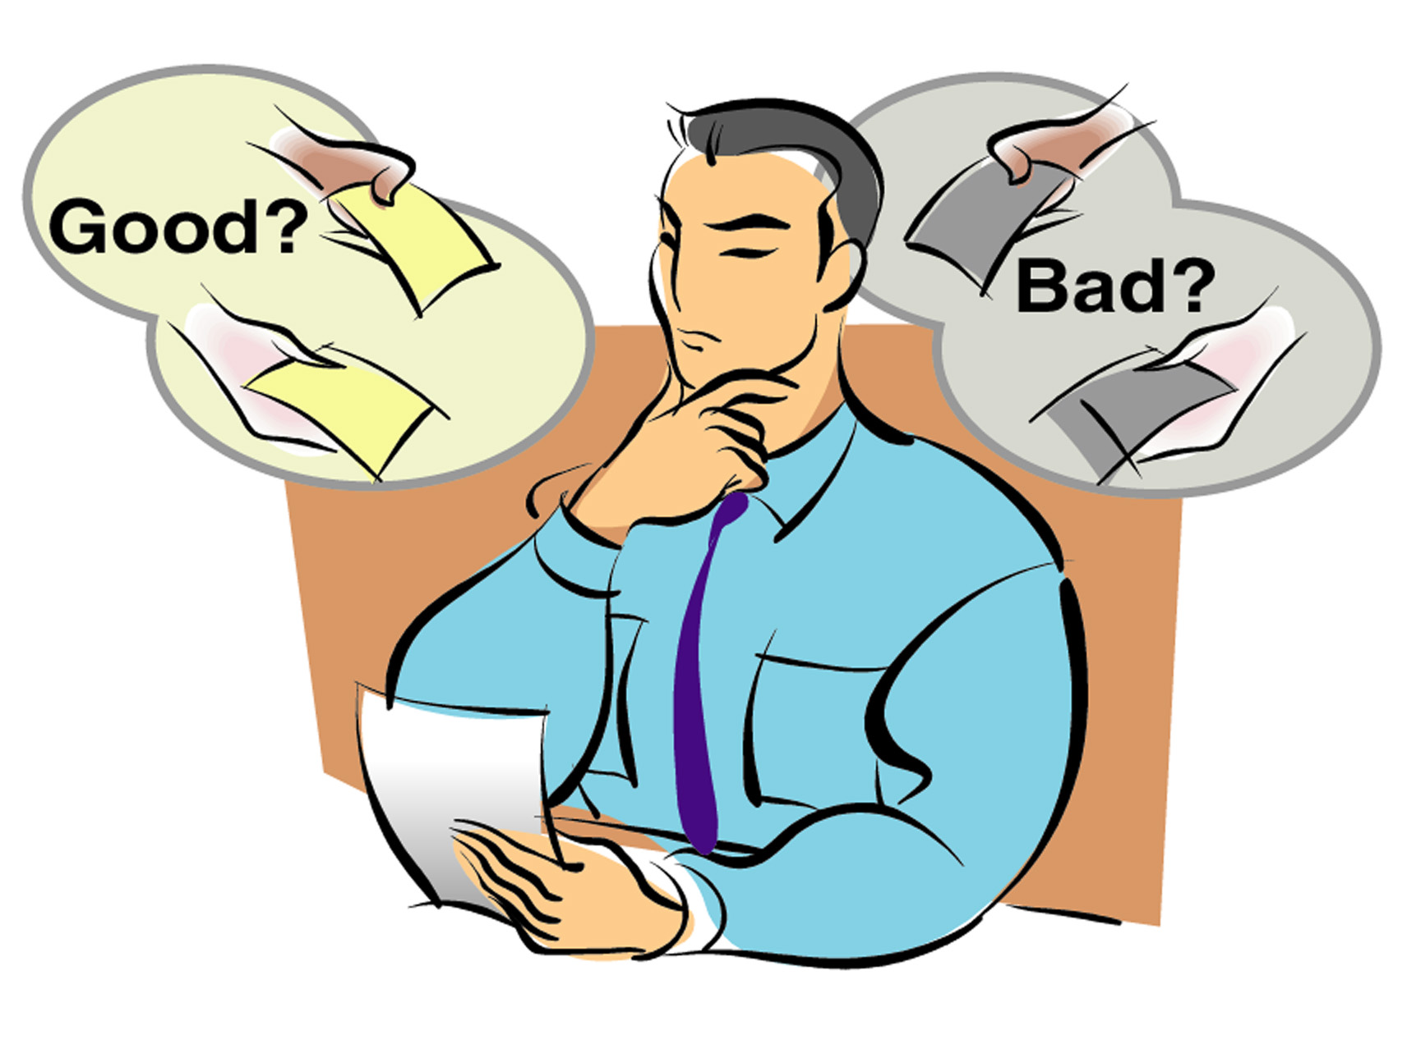

角色扮演咭

宗教領袖    「我們需要寧靜及  和平的環境作  佛學研究！」 | 環境保護者  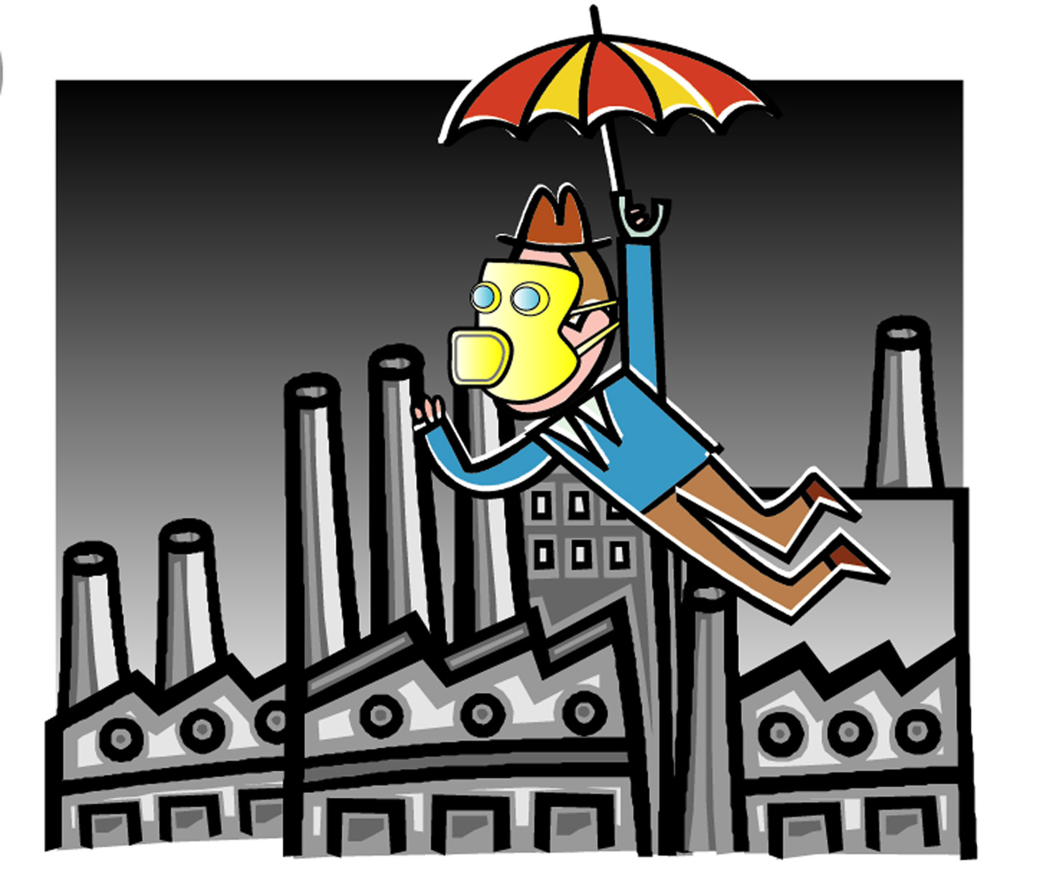  「保護我們的綠色鄉郊！」 | 大嶼山的士司機    「不要奪去我們的工作！」

大嶼山本地居民  「我想吊車計劃可以  推動我們的經濟，但它又是否真的有利各街坊呢？」 | 政府官員(旅遊)    「讓我們把大嶼山變成一  世界級旅遊目的地！」

資料頁

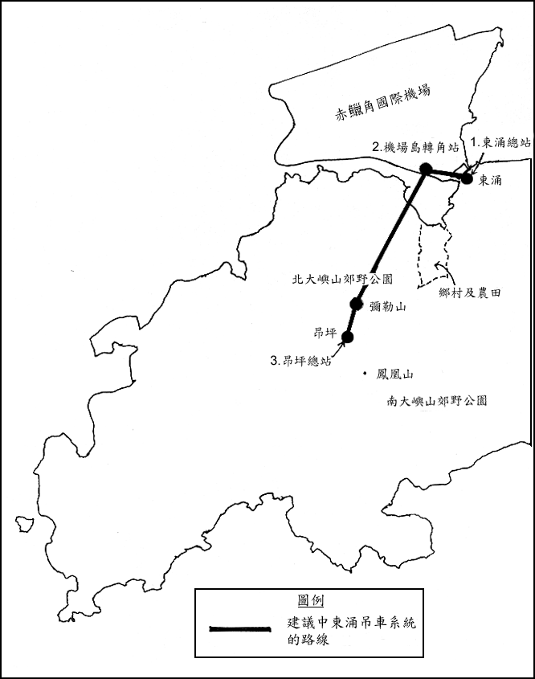

地圖3 一張顯示建議中東涌吊車系統路線的地圖

有關東涌吊車系統的重要事實細節:
路線長度： | 約5.5千米
單程時間： | 約20分鐘
預計完工年期： | 2006
預計每日乘客量 (2006): | 平日 (3,800 –7,000 人);  假日 (13,600 – 25,300 人).
每架吊車可載客量： | 28 人

剪報 3
目前，東涌一昂平的旅程佔了大嶼山的士週未營業額八成以上，亦是大嶼山的士司機的主要收入來源之一。大嶼山的士聯會代表稱吊車計劃將嚴重影響他們的生計，大嶼山的士司機約五成以上的生意額將喪失。吊車系統亦會對大嶼山巴士有同樣負面的影響。

剪報 4
政府決定把建造及經營東涌吊車系統的專利權給了地下鐵路公司，該公司將經營由東涌地鐵站至昂平(大佛)的吊車系統。預計該計劃將耗資7億5千萬，並可提供約600個職位。
於昂平吊車總站與寶蓮寺間，地下鐵路公司及政府將合作興建一系列旅遊勝地及設施，包括一條佛教村、博物館、一間教育中心及其他娛樂、購物及餐飲設施。
香港特別行政區行政長官董建華相信在東涌吊車系統及香港迪士尼主題公園建成後，北大嶼山將成為香港的一個主要旅遊勝地。

剪報 5
除了東涌吊車計劃外，亦有建議於寶蓮寺附近興建酒店及飲食設施。可是，寶蓮寺的監院卻強烈反對這些設施的興建，因為這將會破壞該處的宗教環境。該監院甚至警告如政府不考慮他們的意見，他們有可能關閉寶蓮寺謝絕參觀。
此外，大量大澳居民皆受聘於寶蓮寺(2002)。如於昂平附近興建現代化飲食設施，寶蓮寺的收入亦勢將受到影響，一些大澳居民亦會因而失業。

剪報 6
環保人士擔心建議中的東涌吊車系統對環境會有負面影響。他們相信於吊車建造及經營時，均會為北大嶼山郊野公園、寶蓮寺及昂平附近的鄉村帶來噪音及空氣污染。
除外，由於那裡的生態系統仍未被破壞，很難估計吊車計劃將會令多少珍貴的植物及動物絕種。香港一環保組織代表，更擔心香港一頻臨絕種的盧文氏蛙的棲息地，亦將因吊車系統經過而破壞。

剪報 7
寶蓮寺附近的商店東主相信吊車計劃將不會長遠有利該處的旅遊業，它只可於完工後的一年顯著增加當地的收入。

*********************************************************************
b) 塱原濕地鐵路計劃

你應注意到，九廣鐵路公司於數年前建議興建的上水一落馬洲支線計劃，曾演變成一富爭議性的議題。爭議的焦點在於該支線是否應橫過塱原─香港的一塊淡水濕地。根據數年前九廣鐵路公司的計劃，落馬洲支線將以高架鐵路的形式橫過塱原濕地。為了更好地認識此議題，請取一角色扮演咭開始辯論！在這活動中，你及你的同學將扮演不同角色，而各資料頁提供了資料讓你根據自己的利益爭辯。告訴你的同學你的角色為何及你代表那種利益。
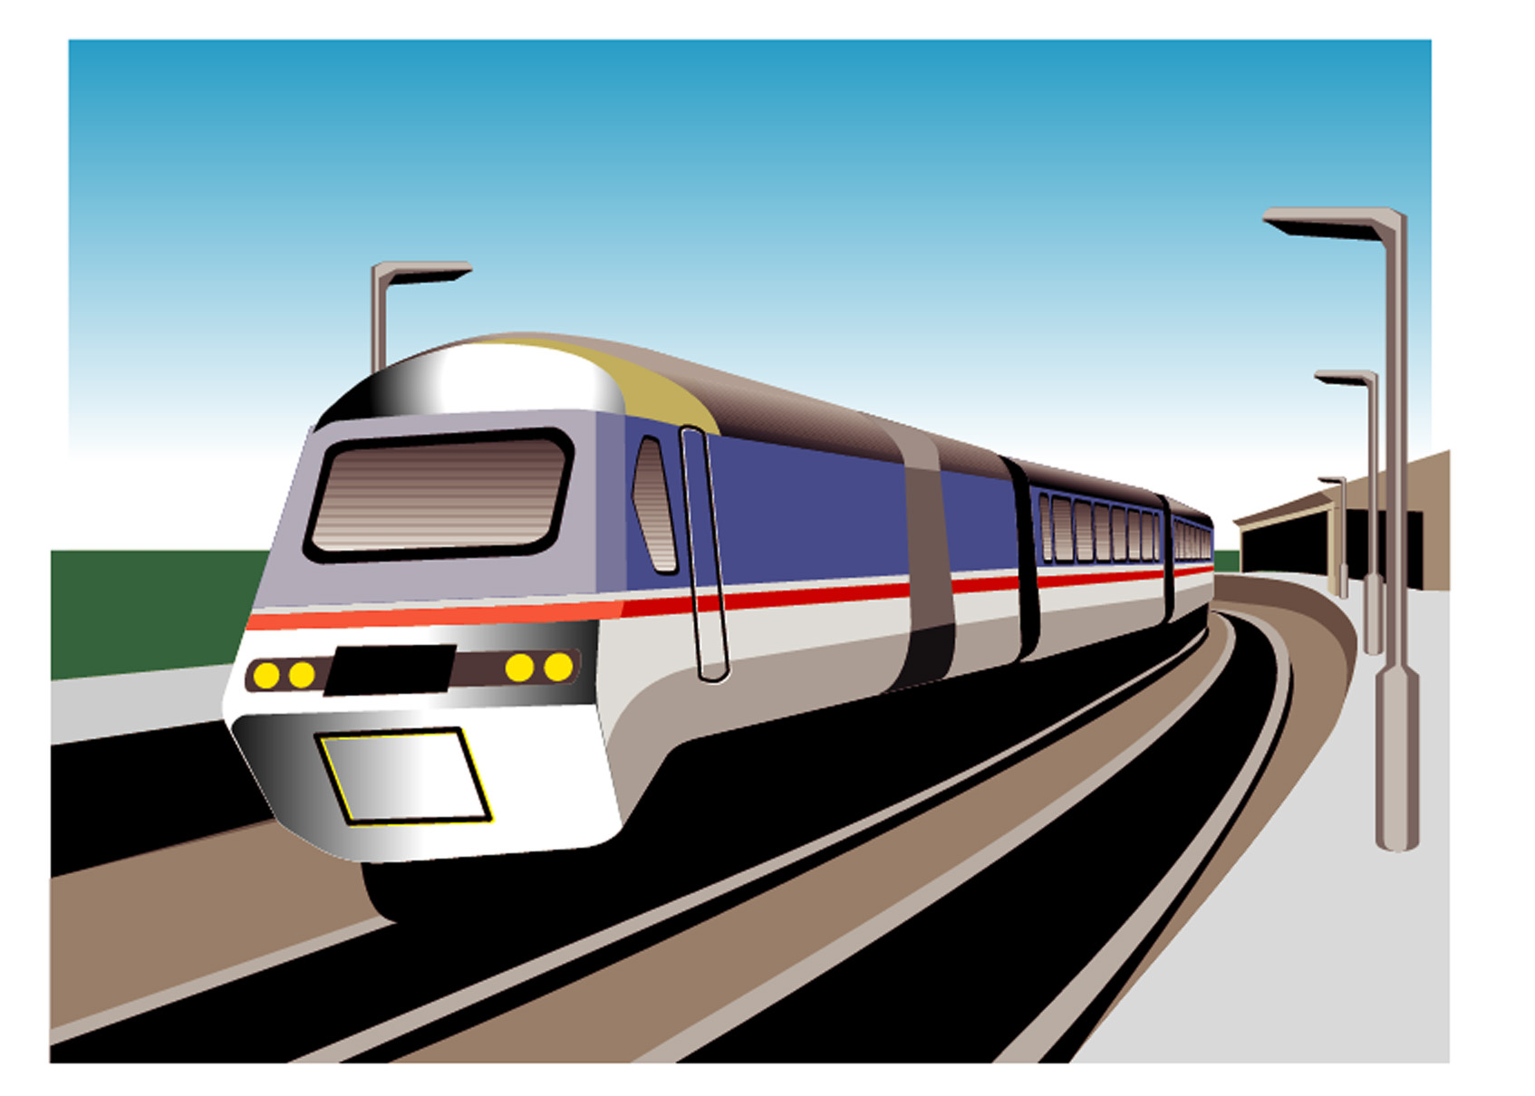
程序：
- 分為4-5人一組。

- 每組將扮演下列其中一個角色
- 塱原村民/農夫；
- 環保人士；
- 政府官員；
- 往來中國的人士；
- 九廣鐵路公司代表。

- 每組將取得一張顯示他們角色的咭(第25頁)及一些提供他們有關該議題背景資料的資料頁(第26-28頁)。
(* 每組需再各自尋找額外資料。)

- 同學需按其角色發表意見，及為其觀點作辯護。
- 準備一簡短總結以綜合所有贊成及反對塱原濕地鐵路計劃的論點。

6. 假設你是該計劃的最終決策者，你的決定將會是甚麼？ 解釋你的決定。
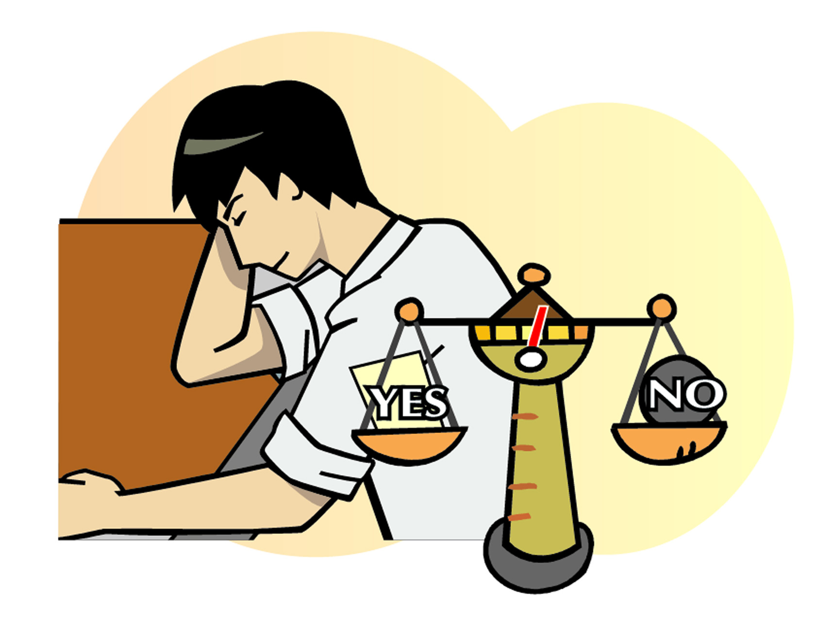

角色扮演咭

塱原村民    「因為從事農耕不能帶給我們足夠收入，我們歡迎把我們的土地作其他發展。就讓我們把土地用於更好的方面！」 | 政府官員    「我們需要額外的鐵路連接中國大陸以促進我們的經濟發展。」

環保人士  「塱原有很高的生態價值，任何建築工程均會對其有一定影響。」 | 九廣鐵路公司代表  「由於跨境乘客需求增加，該支線的興建乃是必需的。此外，我們有一些減輕該工程負面影響的措施。」

往來中國人士

「我們已厭倦往羅湖的擠迫列車，我們想要另一快捷舒適的選擇。」

資料頁
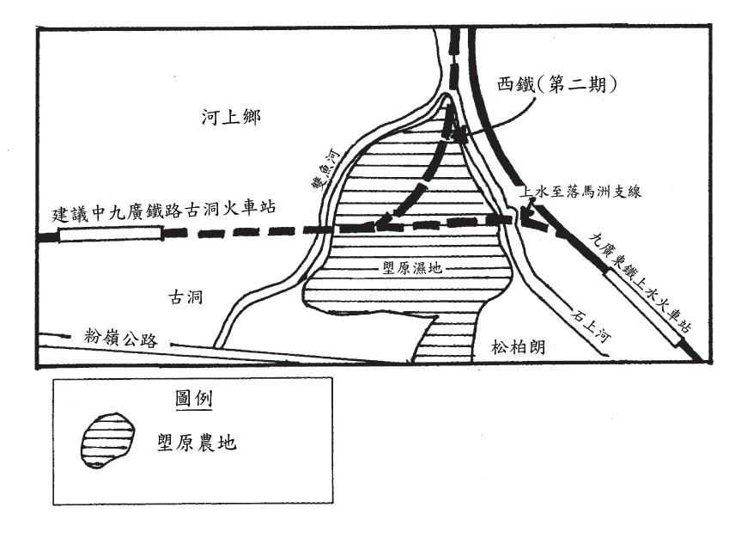
地圖4 塱原濕地及橫越它的發展建議。

剪報 8
「塱原濕地」是新界西北目前一塊最大的淡水濕地。那裡有25公頃的農田，並少有人類活動的影響。所以，它是一少有割裂的棲息地。另外，該處有小型生態環境，為各種不同鳥類提供所需。
更重要的是，在塱原錄得超越200種鳥類的紀錄，佔了香港鳥類的一半。這些品種中，約10種已根據世界標準列為「瀕危」。所以，塱原濕地有很高的生態價值，任何的發展皆會破壞這綠色寶藏的將來。

剪報 9
九廣鐵路公司的一位代表指出經羅湖過香港─中國邊界的乘客量正不斷增加，於假日更超越30萬人次。所以，興建由上水火車站至落馬洲新車站的落馬洲支線乃是必需的。
根據各因素，如工程的可行性、鐵路安全性，以及對社區及野生動物的影響，九鐵代表相信落馬洲支線中塱原的排列方法乃是最佳路線。而且，九廣鐵路公司亦有廣泛的緩減影響計劃及會對受影響的塱原濕地各單位作出賠償。

剪報 10
根據村民及鄉議局副主席所指，塱原濕地只為該處農夫引水入田灌溉後的人工化濕地。如農民停止灌溉，塱原濕地很快便會乾涸。所以，它並非一塊「天然」濕地。
若政府答應給予賠償予村民，鄉議局才會支持保育塱原濕地。鄉議局副主席與村民代表舉辦了一次塱原之旅，他們認為政府應先以巿價購買他們的土地，之後才把土地改作保育用途。

網上資源
觀看以下網址以取得更多該計劃的資料：
- 香港觀鳥會─保護塱原濕地
http://www.hkbws.org.hk/framec.html
- 九廣鐵路公司 http://www.kcrc.com/
[在選擇「資訊中心」後，參看2000年10月的新聞稿，你可找到有關此議題的有用資料。]

*********************************************************************

C 把香港變成可持續城巿

情節梗概:
香港特別行政區政府新成立的持續發展組，欲詢問你的協會有關把香港變成可持續城巿的意見。此外，你協會中的一隊設計組，正準備為新界一個環保新巿鎮或前啟德機場的重建作設計。當你設計你的計劃時，要常記著可持續發展的重要性。

1. 發展香港成可持續城巿

a) 根據一公眾諮詢報告書─「香港二十一世紀可持續發展 」，於香港進行可持續發展有幾個主要關注事項。參考下列有關各主要關注事項的核對一覽表1，於你同意之處加上「✓」號，否則，請加上「✗」號。

********************************************************************
核對表1 — 有關香港可持續發展的主要關注事項

主要關注事項 | ✓/✗
1. 經濟:
- 香港作為地區樞紐，其競爭力必須保存。這可通過增強我們的勞動力，保留強而穩定的中小型企業基礎，以及一公平的營商環境而達到。
- 為了保持香港的經濟繁榮，我們必須為本地及海外人才提供一具吸引力的居住環境。
- 旅遊業是香港經濟重要一環，所以我們必須有一清潔、安全及具吸引力的環境去吸引遊客。
- 我們現在如何實行可持續發展的原則，會影響將來香港能否成為國際樞紐。
2. 生:
- 確保香港的食水及食物供應免受污染及細菌感染。
- 一個健康的環境及良好的保健對香港的可持續發展很重要。
3. 自然資源:
- 善用自然資源。政府應管理及控制自然資源的使用及保護。
- 應提供更多空曠用地。
- 巿區更新應被推廣，因為它是一有效使用我們寶貴土地資源的方法。
- 以「污者自負」的原則去減低工業及經濟活動所帶來的污染。
4. 社會建設:
- 提供基本社會建設，使巿民可發揮本身潛能。這樣，社會的穩定及一致性便可保持。
- 法治、社會秩序及言論自由對香港的可持續發展十分重要。
- 應培養我們的巿民對社會有歸屬感、以及有高的道德及倫理標準。
- 教育是可持續發展的關鍵，因為教育可提供一能於國際競爭及懂得欣賞生活藝術的勞動力/人才。
5. 生物多樣化:
- 無論在全球或本地的層面，政府都有責任保護香港的生態資源
(例如保存生物多樣化，多類棲息地及生物)。

主要關注事項 | ✓/✗
6. 文化活動:
- 要保存香港的文化、歷史及古跡資產。
7. 環境質素:
- 為了保持香港作為國際商業中心的吸引力，應減少各類污染，如空氣、噪音及水污染。
- 政府應處理整個珠江三角洲區域內的跨境污染問題。
8. 交通運輸及人口流動:
- 應減少使用私家車，因它是一種有礙「可持續發展」的交通工具，它在能源使用及佔用路面空間上都是低效率的。
- 政府應繼續進行綜合的土地用途/運輸規劃。
- 鼓勵於鐵路沿線進行住宅發展計劃。
- 香港特區政府應控制其人口增長。
- 我們應保持吸引專業及技術人才的能力。

*********************************************************************

b) 核對一覽表2顯示香港特區政府及其他組織現已採取、並與香港可持續發展有關的措施。請決定那些應保留，加上「✓」號；而不用保留的則加上「✗」號。

*********************************************************************
核對表2 ─ 香港特別行區政府及其他組織有關可持續城巿的措施

香港特區政府及其他組織的措施 | ✓/✗
1. 環境質素:
- 增加於環境事務上的公共開支。
- 為低硫柴油提供稅務優惠。
- 建立一先進的污水處理系統。
- 鼓勵減少使用、再使用及循環再用資源 (政府已於1998年11月開始一個10年減少廢物計劃)。
- 設立水質及空氣管制區。另外，亦設立空氣污染指數。

2. 自然資源管理與保護:
- 建議發出吊魚許可証及設立魚類保護區。
- 成立郊野公園及海岸公園。
- 限制於維多利亞港的填海範圍。
- 提供更多巿區公園及空曠地。
3. 交通：
- 給予鐵路發展優先權 (鐵路發展策略2000)
- 給予每部的士$40,000津貼，以鼓勵改用石油氣的士。
- 於旺角、尖沙咀及銅鑼灣設行人專用區，以減少空氣及噪音污染對行人的影響。
- 推行綜合交通規劃，以減少運輸的需要。
- 增加首次登記稅，以減少使用私家車。
4. 文化及社會:
- 登記更多宣告歷史遺跡。現在已有75處這些歷史遺跡。
- 鼓勵生態旅遊，如建立香港濕地公園。
- 提供足夠及可負擔的保健服務予香港巿民。
- 為有需要人士提供社會福利。
5. 經濟:
- 增加教育投資。
- 鼓勵發展創新及以知識為基楚的經濟活動。
6. 其他:
- 對公眾加強宣傳可持續發展的概念，例如成立持續發展組，出版小冊子及組織公眾諮詢論壇。

*********************************************************************
c) 除核對一覽表2外，你想為香港的可持續發展加入更多措施。你可參考以下世界一些可持續城巿的網址，看看它們是否有一些措施可給香港借鏡，並於下列空位提議兩類額外措施。

有關世界上可持續城巿的建議網址:
- Sustainable City (Working toward a sustainable future for San Francisco)
http://www.sustainable-sf.org/
- Sustainable Calgary
http://www.telusplanet.net/public/sustcalg/home.html

2. 城巿規劃與環境

a) 基於你於以上C1所挑選的，你開始設計一環保新巿鎮(古洞北)的建議規劃或前啟德機場的重建規劃。於這兩個規劃中挑選一個，並把你的概念發展成一簡單的發展規劃/土地利用圖(包括交通路線及設施)。請利用地圖5或地圖6，並給予你的地圖一圖例。
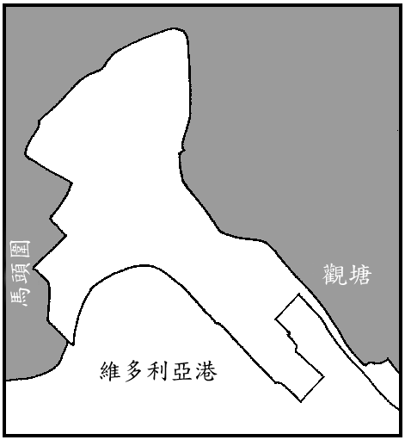

地圖5 一幅有關重建啟德機場(包括填海土地)的建議土地利用圖。
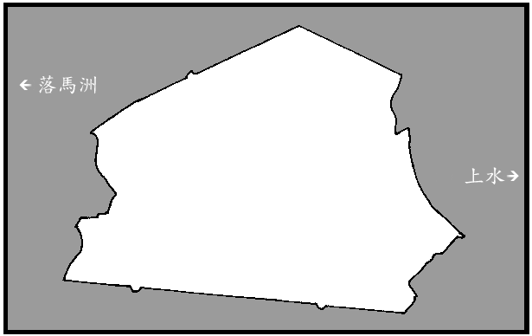
地圖6 一幅環保新巿鎮 ─ 古洞北的土地利用圖。

b) 簡略解釋你的設計，尤其如何把該處規劃得環保綠化及可持續發展。

c) 建設這種環保綠化及可持續發展區域的代價是甚麼？

3. 個別巿民的角色
作為香港巿民，我們應協助把香港發展成可持續城巿。於以下空位，設計一海報，以顯示個別巿民可如何協助香港可持續發展。

該公眾諮詢報告書的網址為： http://www.info.gov.hk/planning/p_study/comp_s/susdev/c_report/c_index.htm

